06.05.2020. Экология 42 гр. Преподаватель Любимова О.В.
Сдать работу СЕГОДНЯ!!!!! На изучение новая тема и зачетная работа!
Изучите теоретический материал и выполните зачетную работу.
Тема: Экология человека и его здоровье.
Понятие “экология человека” стали применять около 100 лет назад. С тех пор оно прочно закрепилось в научных трудах, статьях и в темах различных дискуссий. Человек и экология тесно связаны между собой. Люди связывают состояние окружающей среды с различными жизненными факторами. Экология жизни человека является полноценной наукой, которая изучает влияние окружающего мира на население планеты Земля.
Современная экологическая обстановка
С каждым годом состояние среды обитания ухудшается. Это вызвано непрерывным ростом промышленности, урбанизацией и увеличением количества автомобилей. Через трубы заводов и машин в атмосферу попадают фенол, оксид углерода, диоксид серы и другие ядовитые вещества. Современная экология выделяет несколько главных проблем окружающим людям, вызванных активным развитием промышленности:
- загрязнение человеческой среды обитания отходами промышленных предприятий;
- глобальное потепление и повышение уровня воды в Мировом океане;
- мутации штаммов вирусов, эпидемии, онкологические заболевания;
- вымирание видов животных, вырубка лесов;
- разрушение озонового слоя атмосферы;
- истощение запасов полезных ископаемых.
Роль экологии в жизни человека
Экология в жизни человека имеет большую роль, она затрагивает все сферы жизни: питание, здоровье, жизнедеятельность, настроение. Необходимо понимать, что с ухудшением состояния среды понижается и качество жизни.
Положительное влияние экологии
Места на планете, где экологическая обстановка не подвержена пагубному влиянию промышленности, старательно оберегаются. Там организовывают природоохранные зоны, заповедники, возводят здравницы и обустраивают курорты. Воздушные ванны и ходьба полезны людям с заболеваниями дыхательных путей, а употребление чистой воды способствует профилактике заболеваний внутренних органов.
Многолетние наблюдения показывают, что продолжительность жизни в экологически чистых районах превышает показатель в городах и вблизи промышленных предприятий. Исходя из этого можно понять, насколько взаимосвязаны экология и человек.
Как плохая экология влияет на здоровье?
Влияние экологии на здоровье человека имеет важное значение. Проживание в крупных промышленных городах, соседство с фабриками и заводами со временем сказывается на состоянии любого организма – это и есть плохая экология. Особенно чувствительными к среде обитания являются дети. Экология и здоровье человека прежде всего зависят от качества воздуха и воды.
Воздух
Неблагоприятная экология пагубно влияет на здоровье человека. Большинство заболеваний дыхательных путей вызвано загрязнением воздуха. Из-за него люди подвержены бронхиту, астме, аллергии и имеют повышенную расположенность к онкологическими заболеваниям.
Вода
Зараженная опасными отходами вода представляет не меньшую опасность. По мнению экологов, большая часть всех заболеваний в мире вызвана употреблением загрязненной воды.
Распространенные болезни от употребления грязной воды:
- генетические мутации;
- онкология;
- заболевания желудочно-кишечного тракта;
- проблемы с иммунитетом;
- бесплодие.
Это только небольшая часть всего списка, поэтому необходимо понимать, что влияние природы на здоровье человека достаточно большое.
Гигиена и экология человека
Экология личности связана с гигиеной человека. Различные микроорганизмы, вирусы, черви и бактерии могут находиться в воздухе, воде, мясе животных и вызывать различные заболевания. Особую опасность представляют открытые водоемы, реки, озера. Вдыхая воздух, содержащий болезнетворные микробы, есть риск заразиться воздушно-капельными инфекциями, такими как дифтерия, грипп, свинка, бронхит и т.д.
Если иммунитет подорван неблагоприятной экологической обстановкой, то риск заразиться увеличивается в несколько раз. Поэтому так важно соблюдать общие нормы гигиены и принимать препараты, улучшающие защитные функции организма.
Особенности экологии человека, как особого научного направления
Экология в отношении человечества является междисциплинарной наукой, которая изучает взаимодействие людей с окружающим миром, динамическими условиями существования в нем и экологическое разнообразие современного человека. Адаптивный тип – это норма реакции, независимо возникающая в сходных условиях среды обитания в популяциях, которые могут быть не связаны между собой генетически. Главным образом изучается характер процессов, возникающих в результате воздействия среды обитания на человечество.
Одна из основных задач этой науки – помогать обществу оптимизировать условия окружающей среды путем донесения необходимой информации до законодательных органов и руководителей разных уровней.
В исследованиях учитывается множество параметров:
- результаты социологических опросов населения;
- данные медицинской и демографической статистики;
- результаты наблюдений за изменением среды обитания;
- результаты обработки экономических и статистических данных.
Также используются показатели, характеризующие человеческое общество:
- уровень рождаемости, смертности, заболеваемости, инвалидности населения;
- возрастная и половая структура;
- уровень физического развития населения и т.д.
Экология по отношению к человеку, как наука, играет важную роль. Она способствует формированию уровня ответственности за решения, структурирует и доносит до властей информацию о возможных последствиях деятельности производств и стимулирует постоянную работу по модернизации технологий, защищающих среду обитания.
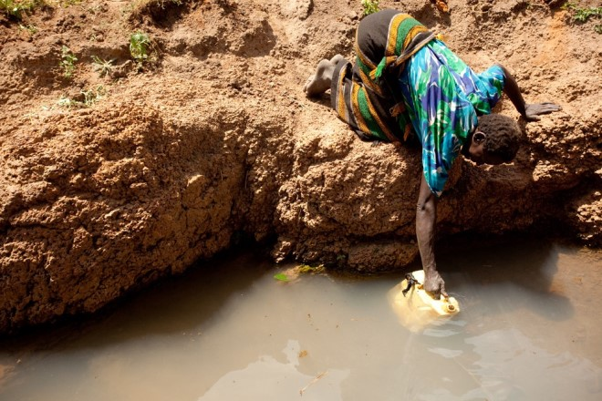
Глобальные экологические проблемы
Прогресс не только упрощает жизнь человека, но и ставит перед ним новые, достаточно важные задачи. Если не уделять должного влияния глобальным экологическим проблемам, то в будущем они могут стать причиной исчезновения нашего вида, потому как плохая экология и здоровье человека взаимосвязаны.
Основные экологические проблемы в существовании современного человека
К основным экологическим проблемам можно отнести:
- глобальное потепление;
- общее загрязнение воздушного слоя планеты;
- разрушение озонового слоя;
- загрязнение Мирового океана;
- истощение запасов пресной воды;
- эрозии грунта, загрязнение почвенного покрова;
- сокращение разнообразия биологических видов;
- истощение природных ресурсов и полезных ископаемых.
Современные экологи и другие ученые отмечают важную роль экологии в жизни человека, поэтому предлагают достаточно много путей решения мировых экологических проблем. В большинстве своем они сводятся к сокращению уровня выбросов, утилизации промышленных отходов, переходу на альтернативные источники энергии.
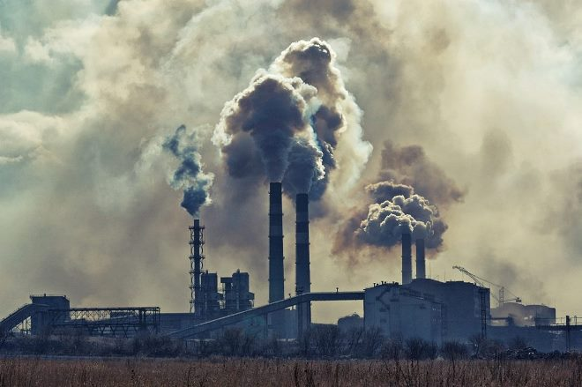
Возможные направления в разрешении экологических проблем
Человечество имеет потребность в поддержании безопасной окружающей среды. Поэтому можно предположить такие направления в разрешении экологических проблем, как:
- Законодательное. Разработка и принятие международных законов о защите среды человека.
- Экономическое. Для борьбы с последствиями техногенного воздействия на природу требуются большие финансовые вливания.
- Технологическое. Разработка новых и улучшение имеющихся технологий, работающих на защиту среды от влияния человека.
- Эстетическое. Озеленение городов, обустройство природоохранных зон и заповедников, создание лесополосы вокруг предприятий и дорог.
Прекрасно осознавая уровень угрозы, человечество все же может принять срочные и действенные меры к исправлению сложившейся ситуации.
Защитные меры
К защитным мерам можно отнести:
- Сокращение уровня отходов, как бытовых, так и производственных.
- Переход к альтернативным источникам энергии, отказ от атомных станций, угольных печей, переход на использование природного газа, солнечной энергии, строительство ГЭС.
- Возведение современных сооружений для очистки сточных вод.
- Высадка лесов, защита земель от эрозии.
Большую роль в этом играют современные международные экологические организации. Ведя постоянную пропаганду в пользу защиты окружающей среды, они постепенно меняют взгляды людей и заставляют пересматривать свое отношение к природе.
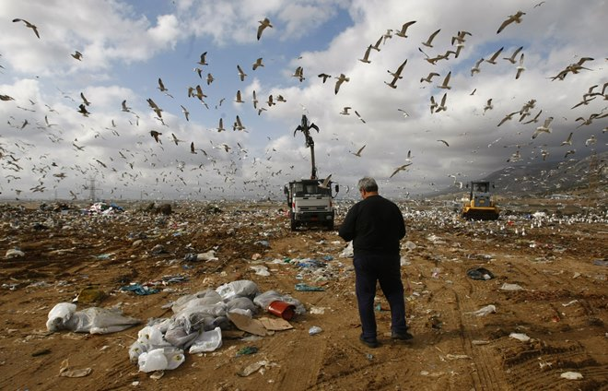
Аюрведические советы по улучшению здоровья через экологию
Направление нетрадиционной медицины аюрведа предлагает человечеству способ защиты от экологических катастроф путем восстановления баланса. Аюрведическая философия основана на балансе человека и природы. Основополагающими элементами направления являются воздух, вода, огонь, земля и эфир.
Аюрведические советы по улучшению здоровья чрез экологию:
- Для укрепления нервной системы аюрведа советует вести размеренный образ жизни, подвергать организм легким физическим нагрузкам, употреблять в небольших дозах белое вино каждый день.
- Также существует своя большая система гимнастики, которая адаптирована для лечения тех или иных заболеваний.
- Аюрведа советует использовать эфирные масла, употреблять лечебные травы, совершать частые путешествия в экологически чистые районы, проводить занятия йогой.
Аюрведа учит жить полноценной и насыщенной жизнью, несмотря на не совсем благополучную экологическую ситуацию в мире.
Все страны обеспокоены сохранением состояния окружающей среды. Проводятся международные конференции, вопросы экологии затрагиваются в ООН. Вводятся запреты на убийство диких животных, контролируется отлов рыбы. Учеными всех стран ведется постоянная совместная работа над методами улучшения экологической обстановки.
Общественные организации по защите окружающей среды активно призывают общество быть более ответственным, задумываться о возможных последствиях бездумного использования ресурсов и загрязнения окружающей среды.

ЗАЧЕТНАЯ РАБОТА ПО ЭКОЛОГИИ.
Выберите один верный ответ.
1. Экология – наука изучающая:
А) влияние загрязнений на окружающую среду
Б) влияние загрязнений на здоровье человека
В) влияние деятельности человека на окружающую среду
Г) взаимодействие организмов с окружающей их средой обитания
2. Термин «Экология» предложил:
А) Аристотель
Б) Э. Геккель
В) Ч. Дарвин
Г) В. И. Вернадский
3. Стадия развития биосферы, когда разумная человеческая деятельность становится главным фактором развития на нашей планете, называется:
А) техносферой
Б) антропосферой
В) ноосферой
Г) социосферой
4. Популяция – это:
А) группа организмов одного вида, занимающая определенное пространство и функционирующая как часть биотического сообщества
Б) группа организмов разных видов, занимающая определенное пространство и функционирующая как часть биотического сообщества
В) совокупность особей, функционирующих как часть биотического сообщества
Г) совокупность особей одной семьи, контролирующих определенное пространство и функционирующих как часть биотического сообщества
5. Сложная природная система, образованная совместно живущими и связанными друг с другом видами, называется
А) экосистемой
Б) биотопом
В) биоценозом
Г) биосферой
6. Оболочка Земли, населенная живыми организмами, называется:
А) биосферой
Б) тропосферой
В) биогеоценозом
Г) экосферой
7. Систему длительных наблюдений за состоянием окружающей среды и процессами, происходящими в экосистемах и биосфере, называют:
А) моделированием
Б) модификацией
В) мониторингом
Г) менеджментом
8. С помощью ядохимикатов не удается уничтожить насекомых-вредителей, так как:
А) ядохимикат не обладает максимально возможной специфичностью
Б) часть популяции насекомых-вредителей устойчива к яду
В) ядохимикат легко разрушается
Г) к ядохимикату насекомые вырабатывают противоядие
9. Плодородие почвы определяется количеством:
А) минеральных веществ
Б) гумуса
В) живых организмов
Г) воды
10) Озоновый слой в верхних слоях атмосферы:
А) задерживает тепловое излучение Земли
Б) является защитным экраном от ультрафиолетового излучения
В) образовался в результате промышленного загрязнения
Г) способствует разрушению загрязнителей
11. «Парниковый эффект», связанный с накоплением в атмосфере углекислого газа, сажи и других твердых частиц:
А) вызовет повышение средней температуры и будет способствовать улучшению климата на планете
Б) вызовет уменьшение прозрачности атмосферы, что приведет к похолоданию
В) вызовет повышение температуры и приведет к неблагоприятным изменениям в биосфере
Г) не приведет к заметным изменениям
12. Выпадение кислотных дождей связано с :
А) изменением солнечной радиации
Б) повышением содержания углекислого газа в атмосфере
В) увеличением количества озона в атмосфере
Г) выбросами в атмосферу диоксида серы и оксидов азота
13. С экологической точки зрения решение проблем энергетики связано:
А) со строительством гидроэлектростанций на горных реках
Б) со строительством современных теплоэлектростанций, работающих на газе
В) с разработкой новых безопасных реакторов для атомных станций
Г) с использованием нетрадиционных возобновляемых источников энергии
14. Детрит – это:
А) горная порода
Б) донный ил
В) мертвые останки растений и животных
Г) перегной
15. Наибольшее количество гумуса содержат почвы:
А) черноземные
Б) подзолистые
В) суглинки
Г) серые лесные

